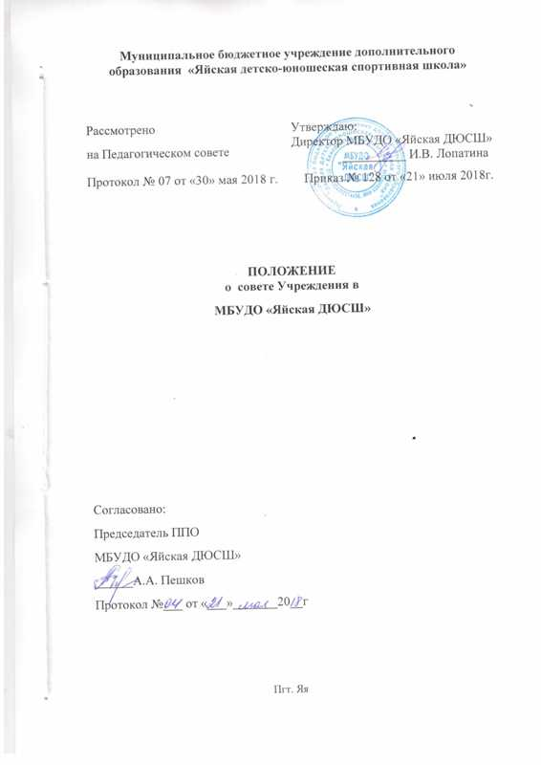

1.Общие положения
1.1.Настоящее положение разработано в соответствии с Федеральным законом от 29.12.2012 N 273-ФЗ "Об образовании в Российской Федерации"; Уставом МБУДО «Яйская ДЮСШ».
1.2. Настоящее Положение регламентирует деятельность совета Учреждения, обеспечивающего государственно-общественный характер управления Учреждением, осуществляет функции в соответствии с настоящим положением, утверждённым директором Учреждения и согласованным профсоюзным органом. 1.3.В совете Учреждения участвует по должности директор Учреждения, педагоги, избранные на педагогическом совете, родители, обучающиеся, представители общественности.
1.4.Руководство деятельностью Совета Учреждения осуществляет избранный на заседании председатель.
1.5.Представители, избранные в Совет Учреждения, выполняют свои обязанности на общественных началах.
1.6.Изменения и дополнения в настоящее Положения вносятся Советом Учреждения и утверждаются на его заседании.

2.Задачи Совета Учреждения
2.1.Определение перспективных направлений функционирования и развития Учреждения (совместно с педсоветом);
2.2.Привлечение общественности к решению вопросов развития Учреждения;
2.3.Создания оптимальных условий для осуществления образовательной деятельности;
2.4.Решение конфликтных вопросов с участниками образовательной деятельности.
3.Организация деятельности
3.1. Срок полномочий совета Учреждения составляет 1 год. Совет Учреждения созывается по мере надобности, но не реже двух раз в год. Совет может собираться по инициативе Общего собрания Учреждения.
3.2. Совет Учреждения избирает председателя, который выполняет функции по организации работы совета, и ведет заседания (им не может быть директор Учреждения) сроком на 1 год, секретаря, который выполняет функции по фиксации решений совета.
3.3.Председатель Совета Учреждения проводит его заседание и подписывает решения.
3.4. Заседание совета Учреждения правомочно, если на нём присутствуют не менее половины его членов плюс один человек. Решения принимаются открытым голосованием, простым большинством голосов.

4.Компетенция Совета Учреждения
К компетенции совета Учреждения относится решение следующих вопросов:
4.1. Участие в разработке и согласовании локальных нормативных актов Учреждения, в том числе устанавливающих виды, размеры, условия и порядок произведения выплат стимулирующего характера работникам Учреждения, показатели и критерии оценки качества и результативности труда работников Учреждения;
4.2.Участие в оценке качества и результативности труда работников Учреждения, распределении выплат стимулирующего характера работникам и согласование их распределения в порядке, устанавливаемом локальными нормативными актами Учреждения;
4.3.Дает заключение при принятии локальных нормативных актов, затрагивающих права обучающихся и работников Учреждения;
4.4.Участие в подготовке и утверждении публичного (ежегодного) доклада Учреждения (публичный доклад подписывается совместно председателем совета Учреждения, и директором Учреждения.
4.5.Принимает решение по другим важнейшим вопросам жизни Учреждения, не отнесенным к компетенции директора.

5.Документация и отчетность
5.1.Основными документами для организации деятельности Совета Учреждения являются:
- Устав и локальные акты Учреждения;
- Протоколы заседаний Совета Учреждения.
5.2.Председатель Совета Учреждения в начале учебного года отчитывается по результатам деятельности Совета за прошедший учебный год перед педагогическим коллективом, родительской общественностью, обучающимися.

